POZIV NA NATJEČAJ ZA MOBILNOST UČENIKA U DANSKU I NJEMAČKU
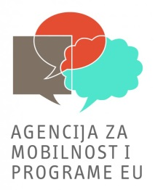
U sklopu Erasmus+ KA2 projekta EUse your brain – Challenge your talent for science našoj školi su odobrene dvije mobilnosti učenika u trajanju od tjedan dana. Prva mobilnost je u Danskoj u travnju ove godine (13 učenika), a druga mobilnost je u Njemačkoj u rujnu ove godine (10 učenika). Mobilnosti su planirane kao razmjena učenika koji će zajedno s učenicima naših partnerskih škola iz Njemačke, Danske i Španjolske raditi na zajedničkom projektu. Domaćini su škola Kildegaardskolen, Copenhagen iz Danske te škola Wolfgang-Borchert-Gesamtschule, Recklinghausen iz Njemačke, kao i njemačko sveučilište Bochum.
Svi zainteresirani učenici moraju napisati motivacijsko pismo na engleskom jeziku i poslati ga najkasnije do 21.veljače 2016. voditeljici projekta na email miranda.barac@skole.hr
Pri odabiru učenika gledat će se prvenstveno poznavanje engleskog jezika, poznavanje STEM (prirodno-matematičkih) predmeta i računalnih vještina, a zatim i poznavanje struke. Dodatni kriterij će biti mogućnost i spremnost naših učenika da ugoste učenike iz partnerskih škola prilikom razmjene učenika u trajanju od tjedan dana u travnju 2017. godine kad će naša škola biti domaćin.
U slučaju velikog broja zainteresiranih kandidata koji ispunjavaju gore navedene kriterije, s učenicima će se obaviti i razgovor na engleskom jeziku.
Obrazac motivacijskog pisma s uputama nalazi se u privitku.

